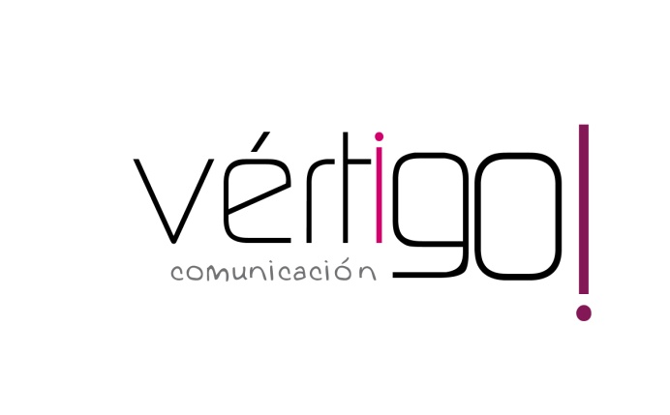

OFF HILO MUSICAL
DON MARKET
Del 16 al 30
MAYO

- Atención!!! Aprovéchate de nuestras ofertas de primavera!! Llévate café y té Dolce Gusto Nescafé a 4 euros con 59 céntimos y aceite de oliva intenso Mercasur de 1 litro a 2 euros con 75 céntimos. ¡Sólo en Don Market Descuento encontrarás estos precios!

- Atención!! Aprovéchate de nuestras ofertas de mayo! Llévate atún en tomate o aceite Isabel en pack de 3 a 1 euro con 95 céntimos y cerveza Estrella del Sur de 1 litro a sólo 95 céntimos. ¡Sólo en Don Market Descuento encontrarás estos precios!

- Estimado cliente, aprovéchate de nuestras ofertas! Llévate detergente Dixan en polvo de 55 cacitos más el 30% gratis a 7 euros con 99 céntimos y pizza Fuentetaja a 1 euro con 95 céntimos. ¡Sólo en Don Market Descuento encontrarás estos precios!

- Estimado cliente, aprovéchate de nuestras ofertas de mayo: llévate limpiador Pato WC de 750 ml a 1 euro con 19 céntimos y batido Puleva de 750 ml a sólo 1 euro con 15 céntimos. ¡Sólo en Don Market Descuento encontrarás estos precios!

- Estimado cliente: llévate tinto de verano clásico o limón Sandevid de litro y medio a 1 euro con 35 céntimos. ¡Comprando dos, te regalamos otro de naranja sin azúcar! Y salsa coktail Ybarra de 225 ml en pack de 2 a 1 euro con 50 céntimos. ¡Sólo en Don Market Descuento encontrarás estos precios!

INCIDENCIA 2ªQUINCENA MAYO:

PALMA DEL RÍO: EN ESTE ESTABLECIMIENTO EL HILO TIENE QUE IR ACOMPAÑADO HASTA EL 18 DE MAYO DE RUMBAS, SEVILLANAS Y MÚSICA POP. ¡¡¡¡A partir del 19 música normal!!!!

